Juni 2014

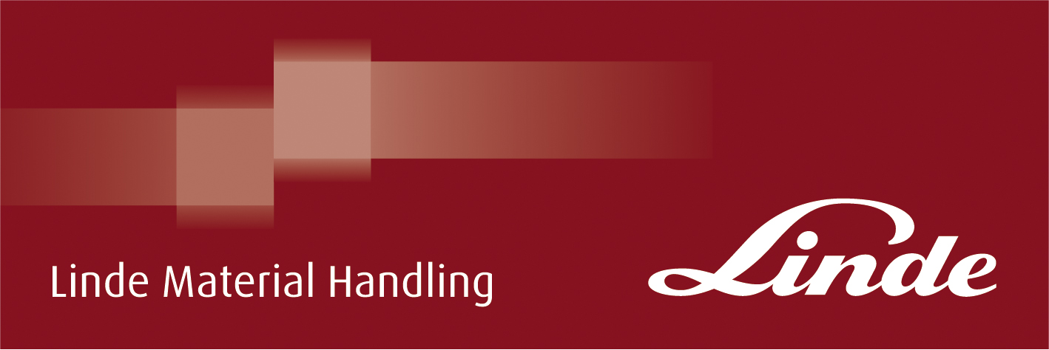

**Pressrelease**

**Linde Material Handling utvecklar truckar utrustade med litium-jon batterier**

**Komplett system för litiumjonteknik**

Linde Material Handling (MH) införlivar de första lagertruckarna som har litium-jon batterier i sin produktportfölj. Som ett första steg kommer Lindes låglyftare T16 till T20 att kunna beställas med en lastkapacitet på mellan 1,6 och 2,0 ton från och med september. Det speciella med den lösningen är att trucken (inkl. styrenhet och elektronik), batteri och laddare tillsammans bildar ett komplett system med de olika komponenter som kommunicerar via CAN-bussen.

Denna set-up gör det möjligt att utnyttja den fulla potentialen av systemet när det gäller prestanda, och dra nytta av alla de fördelar som den nya batteritekniken har.

I sin tur leder detta till avsevärda minskningar av energikostnader och ökad produktivitet.

Tack vare en rad finjusteringar, uppfyller systemet även de strängaste säkerhetskraven.

Dessutom förväntas det att segmentet för eldrivna industritruckar kommer att se ett ytterligare uppsving i popularitet som ett resultat av denna teknik. Till skillnad från blybatterier som använts tidigare och som är särskilt begränsande när det kommer till flerskifts användning eller hanteringar som kräver stora mängder energi, kan litium-jon batterier skryta med en extremt hög volymetrisk energitäthet.

Med litium-jon batterier, kan dubbelt så mycket användbar energi lagras i samma batteriutrymme. I sin tur gör detta det möjligt för trucken att köras i två skift i stället för bara ett, förutsatt att personalen använder raster som möjligheter för paus-laddning.

På så vis finns möjlighet att spara tid och kostnader i samband med byte av batterier - som tidigare - utan att man behöver oroa sig för att minska batteriets livslängd genom paus-laddningsprocessen. Plus, utrustning som tidigare behövdes vid byte av batterier inte längre behövs. Detsamma gäller för de områden i lokalen som måste avsättas för detta ändamål, kan nu komma till annan användning. Vad mer, litium-jon batterier är betydligt snabbare att ladda, och kräver inte påfyllning eller utjämningsladdning efter själva laddningsprocessen för att skydda batteriet. Detta sparar tid och energi.

Sist men inte minst, intelligenta batteriladdare som ”pratar” med varandra öppnar upp nya sätt att hantera och optimera batteripooler, och säkerställa maximal tillgänglighet och samtidigt minska kostnaderna för energi och hantering.  
  
Marknadsintroduktionen av lagertekniktruckar med innovativ batteriteknik kommer att ske i två etapper. Och startar med Linde T16 till T20 låglyftande truckar för gående förare, som är utrustade med ett 86-Ah batteri. Dessutom är denna spänning levererad jämnt över hela driftsperioden, hela vägen igenom tills strax innan batteriet når urladdningsstatus. Batteriet är fulladdat i en och en halv timme, och så mycket som 60% tas ut inom 30 minuter. Vid 1.97 kWh, är den installerade effekten i drivmotorn klart över den tidigare enheten som standard.  
  
Den andra etappen är planerad till början av 2015 och kommer att gälla andra truckar som kommer ut på marknaden. Dessa inkluderar Linde T16 till T20 låglyftare för gående förare med ökad batterikapacitet, Linde T20 till T24 AP/SP låglyftande truckar med plattform, Linde N20 och N20 HP låglyftande plocktruckar, och Linde P30C och P50C dragtruckar. Alla dessa truckar är utrustade med batterier som erbjuder 210 Ah eller 550 Ah och en installerad kapacitet på 3.93 kWh eller 10.58 kWh.

Det integrerade batteriövervakningssystemet ser till att litium-jon batteriet inte blir djupurladdat eller överbelastat. Systemet övervakar tillståndet i battericellerna löpande och skyddar mot missbruk. Skärmen används för att presentera föraren med information om det allmänna tillståndet i batteriet, batteriets laddningstillstånd och den återstående perioden.

Dessutom uppnår litium-jon batterier minst dubbelt så många cykler som erbjuds av blybatterier under sin livslängd, och till och med betydligt högre än denna siffra beroende på användning.

Dessa batterier ger också bättre värden när det gäller energi: Litium-jon batterier kan laddas ur upp till 95% utan att skadas, medan blybatterier bara är 80%. En annan fördel som erbjuds av den nya batteritekniken är att det saknas behov av underhåll. Service, som att fylla på vatten, behövs inte. Även problemet med läckande batterigaser och syror är ett minne blott.

**Presskontakt:**

Karl Johan Lindahl: +46 70 331 28 05 — email: kj.lindahl@linde-mh.se   
Peter Hasselgren: +46 73 505 08 89 — email: peter.hasselgren@linde-mh.se

Linde Material Handling AB

Box 1305

701 13 Örebro

www.linde-mh.se